Bei den einzelnen vorgestellten Verfahren gibt es verschiedene Werte, welche eingestellt werden müssen. Im Folgenden soll ermittelt werden, welche Werte hier jeweils am besten sind, dafür sollen vorgeschlagene Werte anhand von jeweils 30 Tests an DEM VIDEO verglichen werden

Median Filter
Der Wert der sich hier verändern lässt ist die Anzahl der Frames, von welchen der Median genommen wird. Es soll zwischen den Wertenentschieden werden.
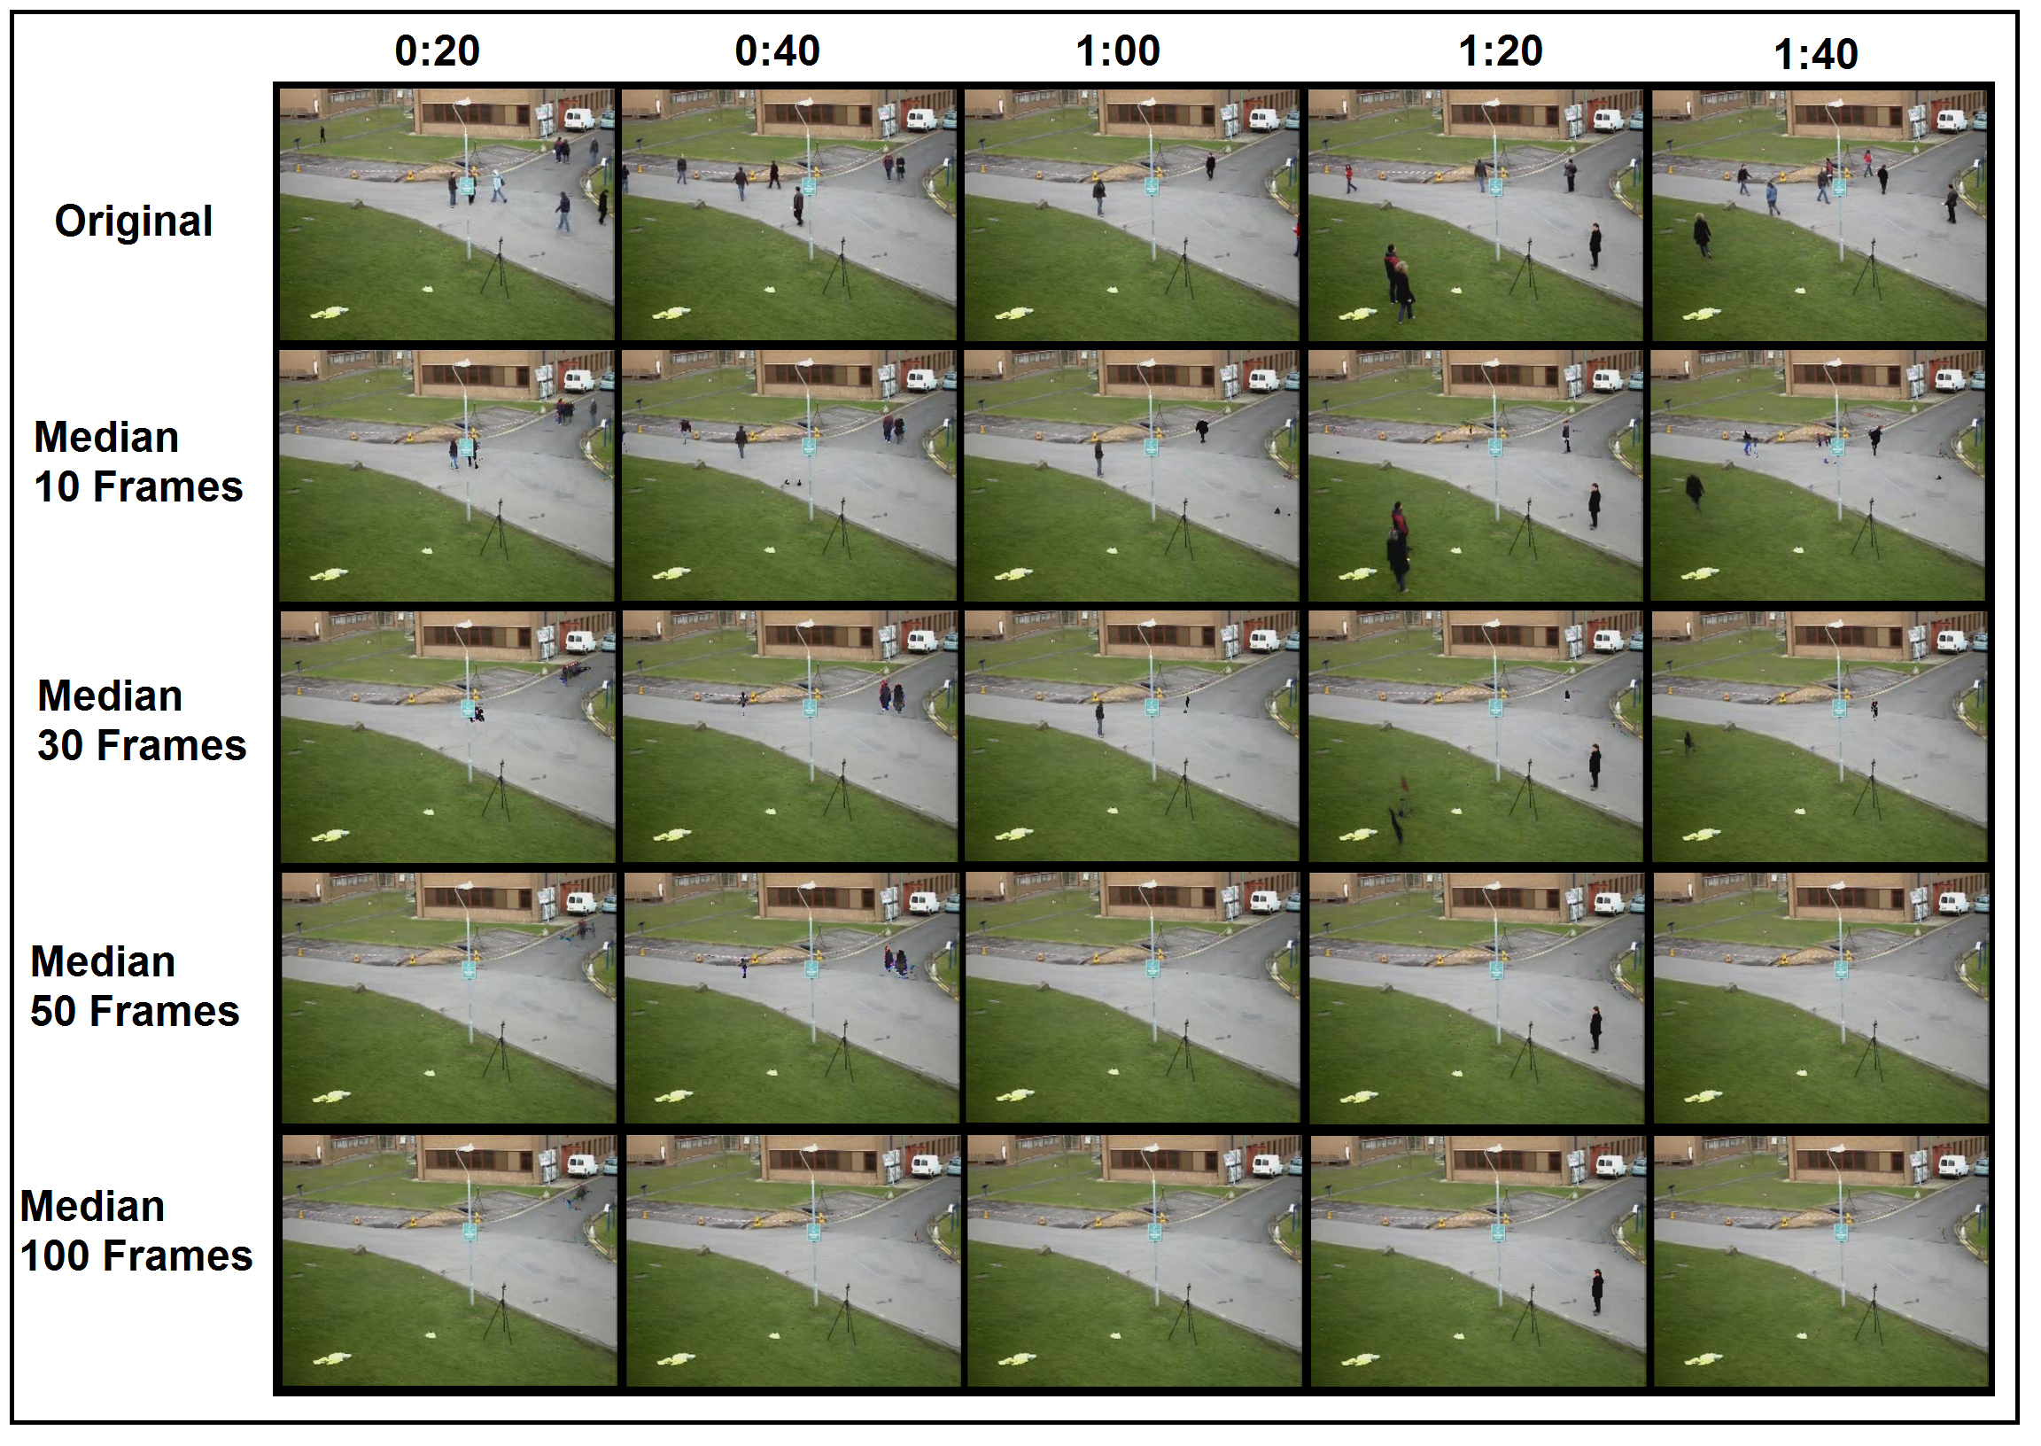
Hier sieht man Ausschnitte eines Videos und die dazugehörigen nachbearbeiteten Medianbilder mit verschiedenen Größen für. Auf den Bildern lässt sich erkennen, dass die Verfahren mit weniger als 50 Frames viele Objekte nur halb entfernt bekommen. Bei 50 Frames, ist lediglich ein Fehler im Ausschnitt von 0:40. Bei 1:20 bleibt eine Person stehen, was auch überall erkannt wurde.
Mit den Bildern, wurde zusätzlich die mittlere Zeit pro Frame gemessen:
10 Frames | 30 Frames | 50 Frames | 100 Frames
15 ms | 57 ms | 124 ms | 151 ms
Es lässt sich erkennen, dass natürlich die gebrauchte Zeit und dasproportional zueinander sind. Obwohl beiunddie Zeit daher am besten war, schneiden diese beiden Werte in der Qualität zu schlecht ab. Schneidet in der Qualität besser ab als, braucht nur etwa 1,2 mal so lange zum Rechnen, verbraucht aber aufgrund der doppelten Anzahl Frames auch etwa den doppelten Speicher. Daher wird in dieser Arbeit ab sofort für den Median Filter 50 als Wert fürverwendet.
Smoothing Filter
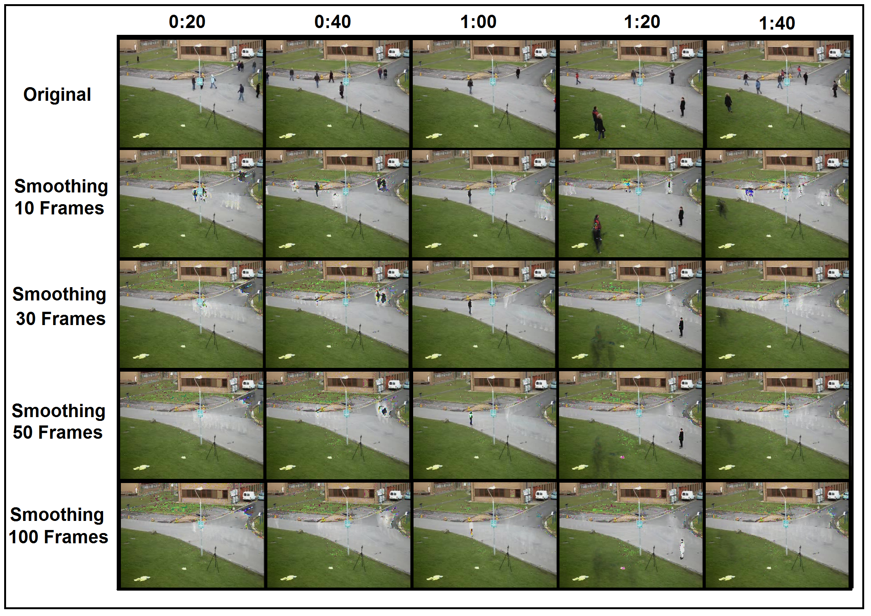
Beim Smoothing lässt sich ebenfalls wie beim Medianfilter lediglich die Anzahl der Frameszwischen denen der Mittelwert gebildet wird einstellen. Es soll zwischen den selben Werten wie beim Medianfilter entschieden werden.
Die Messungen hier vielen ähnlich wie beim Medianfilter aus. Die Rechenzeiten gehen hoch je mehr Frames zur Berechnung herangezogen werden. Hier ebenfalls liefernundakzeptable Ergebnise, der Unterschied zwischenundist jedoch nicht ganz so groß. Deshalb wird in dieser Arbeit für das Smoothing Verfahrengewählt.

GMM
Beim GMM ist der veränderliche Wert die Lernrate, welche den Einfluss von neuen Farben einstellt. Getestet sollen die Werte. Jeder Wert darunter würde die Änderung eindeutig zu langsam machen. Werte darüber liegen bereits bei 1. Eine Lernrate von 1 würde 100% Veränderung pro Frame bedeuten, was das Originalvideo zurückgeben würde.
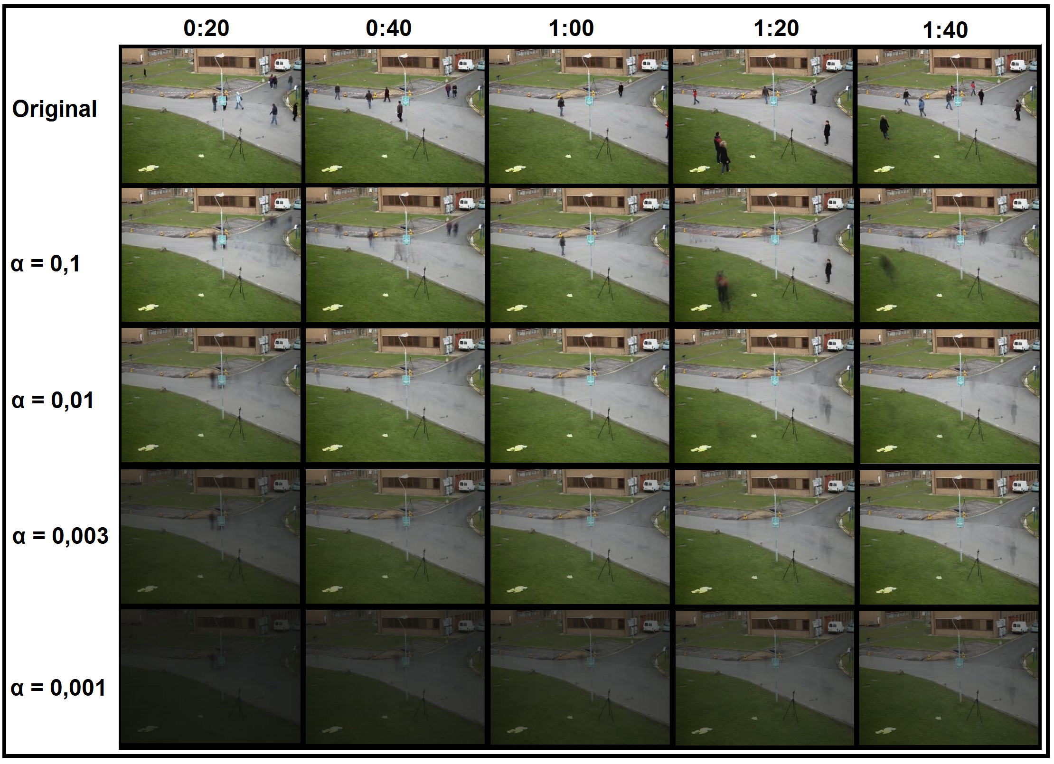
Unten links in der Abbildung wird alles sehr dunkel. Dies liegt daran, dass dieses GMM mitbeginnt und sich farblich dann erst an das Video anpasst. Man kann also sehen, dass bei der Auswahl einesein genaues Ergebnisvideo und eine schnelle Anpassung an Veränderungen für einen Kompromiss gegenüberstehen. Da alle GMM den gleichen Speicher- und Rechenbedarf haben, kommt es bei der Wahl deslediglich auf die Qualität des Ergebnisvideos an.undgeben hier sicherlich den besten Kompromiss. Sie brauchen nicht zu lange um sich an das Video anzupassen und liefern ein vergleichsweise gutes Ergebnis. Die Anpassung beidauert aber immernochFrames, was in diesem Video mehr als 40 Sekunden bedeutet. Das ist zu lang und bringt die Wahl auf. Neben dem Wert fürgibt es noch den theoretisch einstellbaren Wert. Wie schon erwähnt, ist in dieser Arbeit immer. Diese Wahl des Wertes wurde empirisch begründet von Stauffer und Grimson in [3].

MOG
Ebenfalls hier wird wie bei GMMgesetzt. Die anderen Werte, welche bei MOG festgelegt werden müssen sind. Die Lernrate, das Anfangsgewicht einer neuen Gauß-Verteilung, die Anfangsvarianz der Verteilung, der Anteil des Hintergrundes am Videound die Anzahl der Gauß Verteilungen des MOG.
Die Anzahl der Verteilungen sollte nach [3] bei 3 - 5 liegen. In dieser Arbeit wird 5 verwendet.
Nach einigen Versuchen, hat sich gezeigt, dass sich Unterschiede bei dem Wertbei ausreichend geringer Größe, nicht im Video widerspiegeln.
Deswegen wurdegewählt, da nach [3] der Wert möglichst klein gewählt werden sollte, abergelten muss.
Fürhaben sich ebenfalls keine Unterschiede gezeigt, diesmal jedoch bei ausreichend hoher Größe. Da die möglichen Werte der Varianz sind, wurde ein höherer Wertgewählt, um in jedem Fall vergleichsweise hoch zu sein.
Der Wert fürsoll zunächst bestimmt werden. Bei diesem Wert muss ein Kompromiss eingegangen werden. Je höhergewählt wird, desto mehr falsch erkannter Vordergrund entsteht im Ausgangsvideo und desto besser wird bewegter Hintergrund widergegeben. Da in dem für Vergleiche bisher genutzten Video kein bewegter Hintergrund existiert, wird hier ein anderes Video zum Vergleich hergenommen.
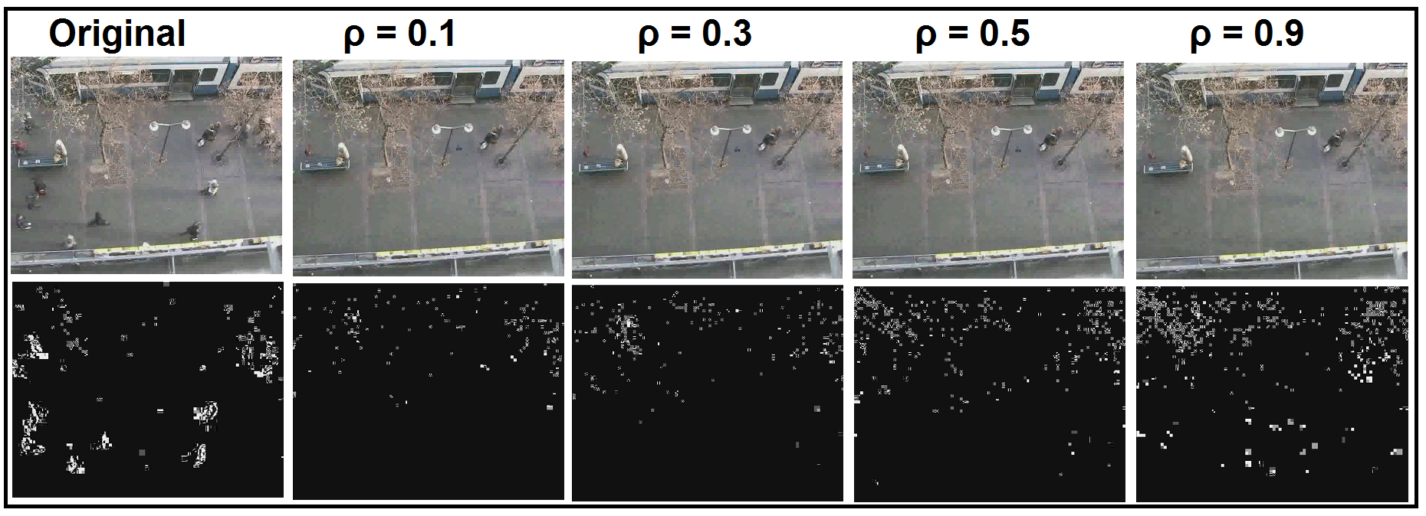
In dieser Grafik sieht man einen Frame dieses Videos, nachbearbeitet mit. Darunter sieht man das Differenzbild, dieses Frames mit seinem Vorgänger. Der Sichtbarkeit halber wurde das Differenzbild binarisiert mit einem Threshold von 3.
In dem Differenzbild des Originals erkennt man Bewegungen, welche nirgendwo anders sichtbar sind. Dies sind die Menschen, welche über den Bahnsteig spazieren. Die Bewegung die überall zu erkennen ist, ist die bewegte Hintergrundtextur. Wie man erkennen kann, werden die Bewegungen bei einem höheren Wert fürdetaillierter. Beiwerden jedoch noch mehr Bewegungen sichtbar. Diese Bewegungen sind Ghosts(siehe Grundlagen).
Da beilediglich wenige Ansätze von Ghosts zu sehen sind, die Textur jedoch ihre Bewegung sehr detailliert behält, wird dieser Wert als bester Kompromiss behalten.
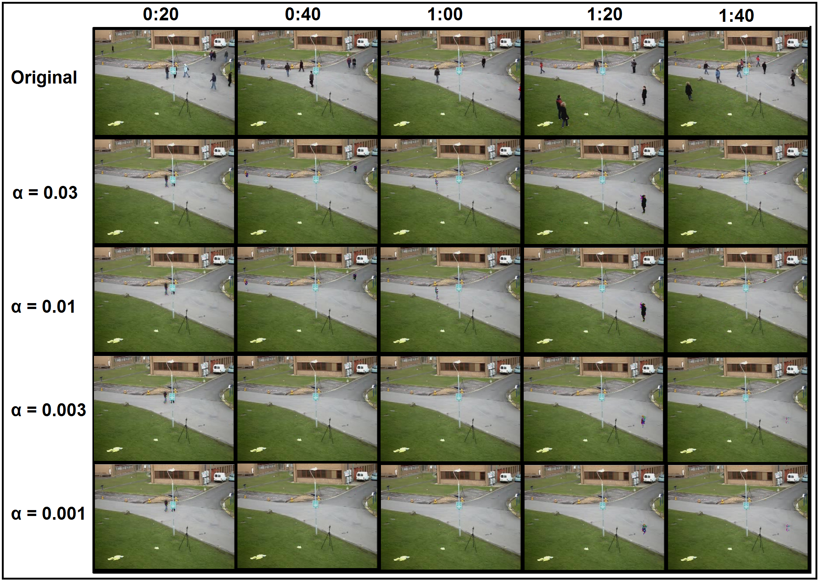
Der Wert fürsoll genauso wie bei GMM bestimmt werden.
Auf dem Frame zu der Zeit 0:20 erkennt man ab einemeine bessere Zuordnung des Hintergrundes. Sonst kann überall leider kaum ein Unterschied erkannt werden, weshalb es beibleiben wird.

MRF
Hier muss der Wert desbestimmt werden, sowie die Anzahl der Iterationen über das Wahrscheinlichkeitsbild. Die Anzahl der Iterationen bleibt in dieser Arbeit immer 6. Die Wahl dieser Zahl kommt von den Forschungsergebnissen von Julian Besag[1]. Der Wert dessoll simpler bestimmt werden als alle Werte vorher.war ein Wert, welcher die Gewichte der Nachbarneines Pixelsbei der Neuberehnung vonmitbestimmt. Die Berechnung erfolgte durch die Funktion

wobeidie Intensität eines Mitglieds vonundder Mittelwert der Intensitäten vonwar. Die Funktion sieht für verschiedeneverschieden Flach ist.
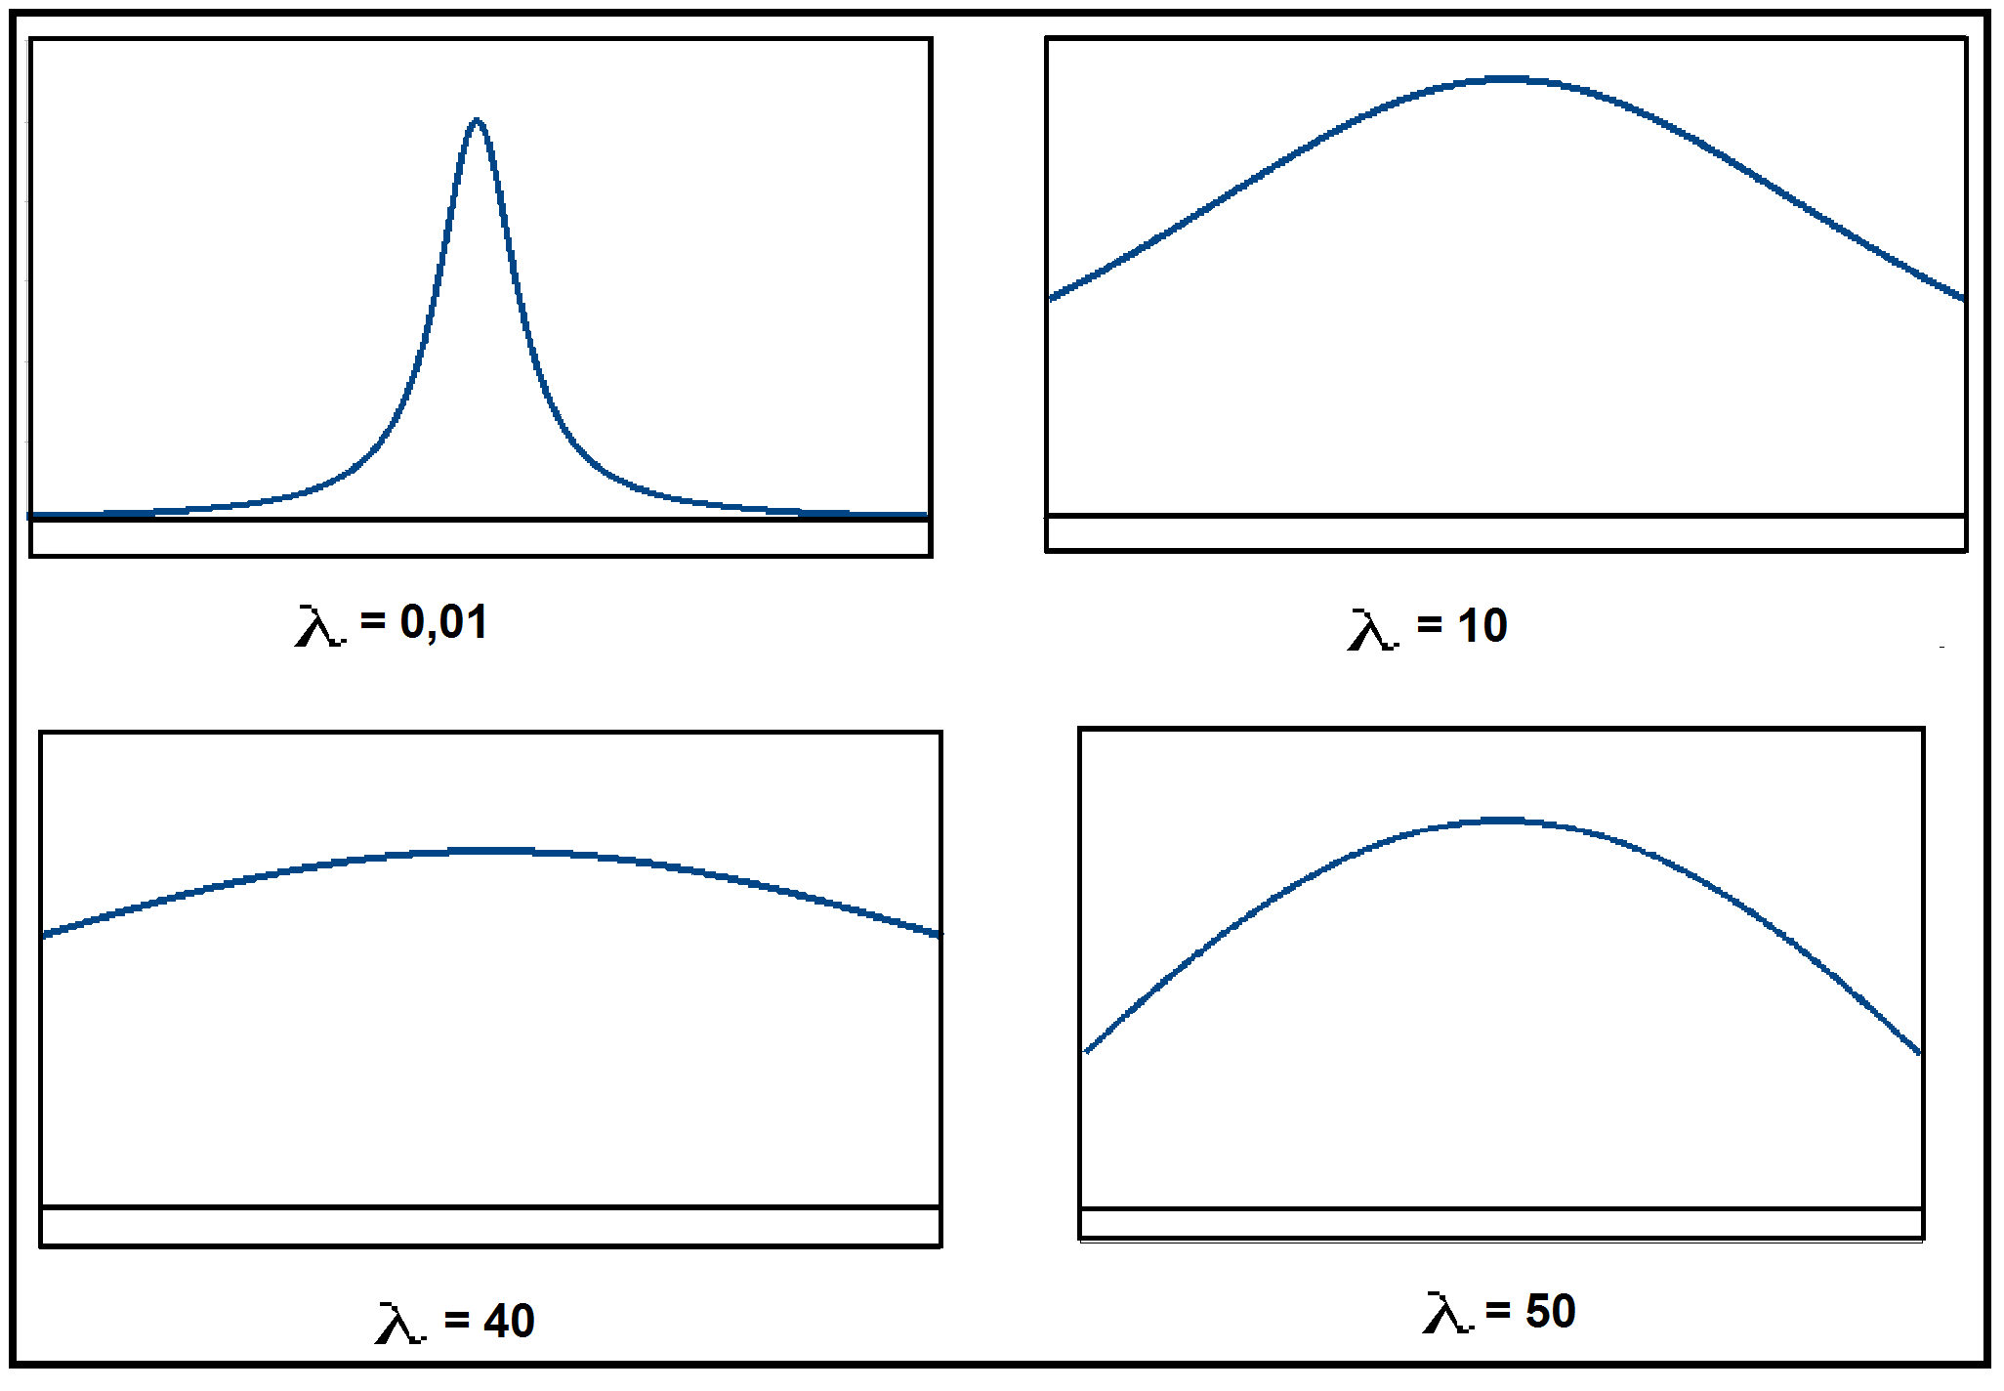
Da die Unterschiede zwischen ähnlichen Werten möglichst gleich bleiben sollen, istdie beste Wahl.

